
世界十大奇景~最迷你的靈長類~海底最溫柔的巨人
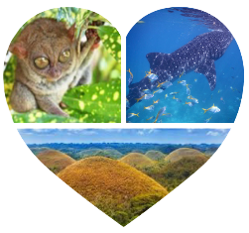
薄荷島(Bohol)是菲律賓的島嶼，位於宿霧島東南面，由薄荷省管轄，面積3,269平方公里，海岸線長度261公里。薄荷省則是菲律賓的一個島嶼省分，位於中維薩亞斯政區，其首府為塔比拉蘭市(Tagbilaran City)。薄荷省所在的薄荷島屬於菲律賓第十大島，座落於維薩亞斯群島的中心位置，島上的巧克力山名聞遐邇，奇特的山脈景觀吸引不少觀光客慕名而來。島上居民喜歡稱本島為薄荷共和國，原因是這裡曾短暫的獨立過。
薄荷島(兩晚)
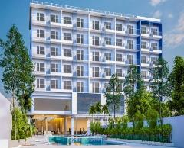
【Solea Coast Resort Panglao】
Solea Coast Resort Panglao提供帶餐廳、免費私人停車場、室外游泳池和酒吧的住宿。這家度假村的設施包括客房服務、禮賓服務以及整個住宿區域的免費WiFi。在度假村裡，每間客房均設有陽台。每個單位都將為客人提供空調、保險箱和平板電視。Solea Coast Resort Panglao距離Alona Beach有1.8公里。

【Bluewater Panglao Beach Resort】
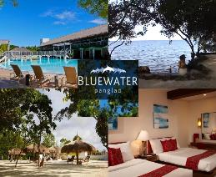
BLUEWATER PANGLAO創造了一個豪華的隱世渡假天堂，擁有薄荷島的自然美景。坐落在一個小島，擁有白色的沙灘、清澈的海水及海洋保護區。渡假村的呈現了菲律賓的文化及熱情好客的態度，其設計理念與環境互不衝突。渡假村的包含54間裝潢典雅的客房及套房，在泳池那側，一樓的客房設有私人陽台。在白術擁有一流的客房及私人的戶外泳池。Panglao Island，擁有熱帶植被、山坡和海洋美景。度假村為您理想的世外桃源、家庭度假、商務出差或婚禮活動首選。

【Jpark Island Resort Alona】
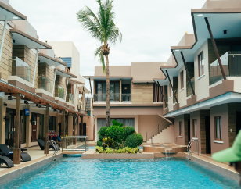
度假村旨在為島嶼度假設立新標準，提供舒適、冒險與當地魅力的完美融合。度假村經過精心開發，為遊客提供放鬆、恢復和與自然聯繫的環境。度假村擁有118間客房，配以平靜的色彩方案、精美的材質和家具，保證舒適與放鬆。為慶祝盛大開幕，Jpark Island Resort Alona推出了特別套餐，讓賓客沉浸在度假村的寧靜氛圍中。Jpark宿霧麥克坦島著名的自助餐廳The Abalone也將其美食體驗延伸至來訪邦勞的遊客和當地人。
宿霧(兩晚)
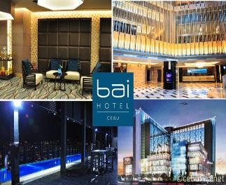
【Bai Hotel Cebu】
酒店靠近 SM CEBU 和市中心，提供一切觸手可及的設施。酒店的位置使您可以方便地前往附近的購物中心、商業園區、旅遊景點以及本地和國際海港。酒店提供多種豪華設施，可滿足其賓客的不同需求。客房享有宿霧市的美麗景色，提供寬敞、典雅、溫馨的氛圍。全天營業的 CAFE BREEZE 餐廳通過提供正宗的菲律賓美食和由廚師團隊精心準備的多種國際風味，提供令人興奮的用餐體驗。
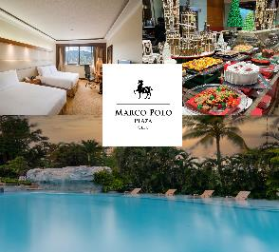
【Marco Polo Hotel Cebu】
MARCO POLO 宿霧酒店位於菲律賓宿霧市的市中心，距離當地知名景點僅幾分鐘車程，交通方便。酒店擁有約300間豪華客房和套房，並提供多種餐飲選擇，從傳統菲律賓料理到國際美食應有盡有。此外，酒店還設有健身中心、室外泳池和水療中心等設施，可供客人放鬆身心。如果您需要舉辦商務會議或活動，酒店提供多種專業會議和活動場地，並提供專業的會議服務團隊協助您成功舉辦活動。無論是商務出差還是旅遊度假，MARCO POLO 宿霧酒店都是一個不錯的選擇。
註1：團體作業恕無法接受指定住宿，請以當團行前說明會資料為準。
註2：本公司對同等級之飯店間入住選擇有最終決定之權利。


『長榮BR 天天飛』
班機編號 | 起飛城市 | 抵達城市 | 起飛時間 | 抵達時間
BR281 | 台北(桃園) | 宿霧 | 08:00 | 10:50
BR282 | 宿霧 | 台北(桃園) | 12:15 | 15:10
『華航CI 每周一、二、四、六、日』
班機編號 | 起飛城市 | 抵達城市 | 起飛時間 | 抵達時間
CI705 | 台北(桃園) | 宿霧 | 08:10 | 11:05
CI706 | 宿霧 | 台北(桃園) | 12:05 | 15:00
註：另有星宇航空可來電洽詢
※未來航班如有異動，將另行通知

第 1 天 桃園/宿霧市區觀光【聖彼得古堡(入內參觀)/麥哲倫十字架(入內參觀)/聖嬰大教堂(入內參觀)】→薄荷島
今日於桃園國際機場集合，搭乘豪華客機直飛菲律賓，素有南方皇后城市之稱的菲律賓第二大城【宿霧】。抵達後隨即安排前往宿霧市區，餐後展開深度之旅~【麥哲倫十字架】隨後参觀由葡萄牙航海家「麥哲倫」所豎立，用以標誌菲律賓人的受洗地點，且可治百病的麥哲倫十字架，此十字架更為天主教代表西方文化浸染菲律賓國家的開始，別具歷史意義。【聖嬰大教堂】宿霧最有名的巴洛克式天主教堂，裏面有一個木制聖嬰像，是當年麥哲倫送給當地王后的，有不少信徒都會專程到訪，在聖嬰像前禱告，綠衣聖嬰可求財富，紅衣聖嬰則是保平安。已被列入世界遺產名錄，成了菲律賓重要的文化資產。【聖彼得古堡】Fort San Pedro位於港口旁邊，與馬尼拉的聖地牙哥城堡並稱為菲律賓最古老的城堡，是西班牙最初抵達菲律賓時建造的，二戰時，該城堡曾被 用來抵禦日軍；美軍統治時代用作軍官的營房；現在則被改建為學校的課室。碼頭旁的San Pedro炮台就是西班牙進入宿霧的首個駐點，炮台後來改建為紀念公園。
麥哲倫十字架及聖嬰大教堂入場規定：
※註1. 禁止穿無袖或短褲/裙及拖鞋的進入。
※註2. 進入後需依動線行進參觀，禁止四處徘迴游蕩。
※註3. 彌薩期間禁止拍照(星期五~星期日8場，平均每小時一場) 。
※註4. 在教堂內請務必保持安靜。
※註5. 教堂內有嚴格拍照限制並禁用閃光燈。
隨即前往宿霧碼頭搭乘豪華噴射飛翼船前往宿霧第一大島『薄荷島』展開休閒度假菲常浪漫生活。
註:前往薄荷的交通船，船上冷氣稍冷，建議自備薄外套，以免著涼。
註:船程約2~2.5小時/單程，如容易暈船的貴賓，請自備藥物並提早食用。
註:需自費碼頭行李托運費約100~150 PESO/件/單程。
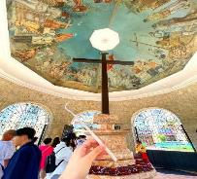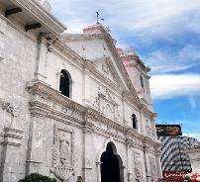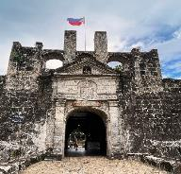
(早餐) 機上餐 | (午餐) 中式料理(500P) | (晚餐) 泰式料理(950P)
住宿：Panglao Bluewater Resort或Jpark Island Resort Alona或Solea Coast Resort Panglao或 同級旅館
第 2 天 搭乘Maｍma Mia號出海(含小點心與飲料)+海豚遊蹤－巴里卡薩島大斷層浮潛
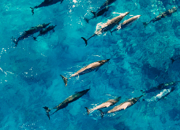
早上前往碼頭集合～
07:00 展開出海之旅。
07:30 追蹤海豚生態群，運氣好的話，您將可看的到成群結隊的海豚並直接感受這些可愛的海豚環繞在船的四週頑皮嘻鬧且跳躍著享受彼此追逐之樂趣.。
07:50前往世界知名的【巴里卡薩島】。
08:40 第一次浮潛，有機會觀賞到海龜行蹤。
09:40 點心時間，可享用小點心+飲料，短暫的休息一下。
10:15 第二次浮潛，您可看到珊瑚美景延著斷層生長，此處珊瑚壯麗呈玫瑰形狀，格外的巨大且艷麗，海中美景猶如花園般花團錦簇，還可看到成群美麗的熱帶魚及逗趣的小丑魚、等美麗的海洋生物，形成一幅美麗的畫，繽紛的珊瑚、各式的魚群等著你。
11:00 午餐時間。
12:00 返回薄荷島。
【巴里卡薩島Balicasag Island是世界五大著名潛水點之一】，是一個極受保護的海洋區域，因菲律賓政府的推動觀光而開放，致使喜愛海洋的人們可以觀賞到此島的美麗，如水晶般清澈的海水，即使不用潛水，也可看到水深2英呎裡，各式各樣的海洋生物，美麗的熱帶魚，引領著旅客遨遊在有如人間仙境的巴里卡薩島，讓你忘卻人間的煩惱與疲憊，不要猶豫，歡迎光臨這使人心曠神怡的海洋水世界吧！晚餐於渡假村內享用豐盛的晚宴。餐後您可以自行前往位於Alona飯店旁邊的海灘露天酒吧，三五好友來這小酌一番，好好體驗熱鬧悠閒的菲式夜間生活。(此處熱鬧非凡，進出人員較多，敬請各位小心自身及財務安全)。
註：如因天候或海象不佳等因素，導致船隻無法出海，考量旅客生命安全問題，而無法出海改替代行程為渡假村自由活動及贈送每人兩包芒果乾(午餐不變)。
註：需支付船家小費200PESO/人
(早餐) 飯店內用 | (午餐) 巴里卡薩午餐(含啤酒飲品) |  | (晚餐) 龍蝦海鮮餐(1200P)
住宿：Panglao Bluewater Resort或Jpark Island Resort Alona或Solea Coast Resort Panglao或 同級旅館
第 3 天 薄荷島觀光【漂流竹筏+風味午餐+原住民表演、眼鏡猴保護區(入內參觀)、巧克力山(下車參觀)+比翼雙飛觀景坪(下車參觀)】-薄荷島碼頭 / 宿霧
早餐後，隨即展開當地的文化之旅來認識Bohol，搭車前往參觀全世界最小的猴子【眼鏡猴Tarsius Monkey】眼鏡猴最大的特色為頭部可180度轉動，身體小小的但眼睛卻又大又圓，身上的毛如絨絲，又軟又厚，十分逗趣也十分討人歡喜。隨後驅車前往巧克力山丘參觀，途經薄荷島上唯一的原始叢林區；【巧克力山Chocolate Hill】是由1268個大小山丘所組成的，每一座高度為40~120公尺，都是圓錐體，地質屬石灰岩地型，從登高處望下，會因時節不同而多有變化，時而翠綠，時而火紅，又時而昏暗，會讓您嘆為觀止，目前為世界十大奇景之一。您亦可挑戰一下自己的體能，登上數百個階梯的【比異雙飛觀景坪】， 由高處俯瞰整個巧克力山的美景，更讓您有心曠神怡的舒適感。隨後安排搭乘【漂流竹筏船屋】遊覽兩岸翠綠之風景，乘著船屋，一邊品嚐菲式午餐和享受徐徐清風、綠水及欣賞兩岸原始叢林。餐後稍作休息隨即搭乘船隻返回宿霧。
註:返回宿霧的交通船，船上冷氣稍冷，建議自備薄外套，以免著涼。
註:船程約2~2.5小時/單程，如容易暈船的貴賓，請自備藥物並提早食用。
註:需自費碼頭行李托運費100~150PESO/件/單程
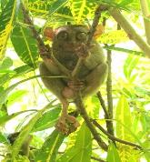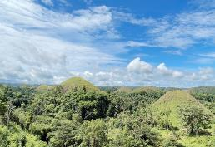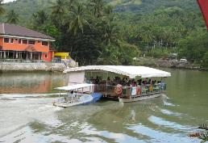
(早餐) 飯店內用 | (午餐) 漂流竹筏餐(850P) | (晚餐) 韓式料理 (650P)
住宿：Bai Hotel 或 Marco Polo Plaza Cebu 或同級旅館
第 4 天 宿霧－歐斯陸鯨鯊共游-墨寶沙丁魚風暴－宿霧
【歐斯陸鯨鯊共游】聆聽解說員進行鯨鯊生態和安全守則說明之後，隨即跳上賞鯨鯊船向大海駛去，剛開始船在海灣中繞著圈子，鯨鯊保育員們睜大眼睛觀看著海面的變化，從海浪波動的形式、海中陰影、魚遊行徑來判斷是否鯨鯊的到來。一但聽見工作人員傳來：鯨鯊的呼喊，他們隨即靜待著鯨鯊浮現的背鰭，然後終於一見海洋世界中最大型的魚類～鯨鯊！戴上蛙鏡，噗通跳下水，準備與鯨鯊面對面近距離接觸。此時在海面下只能聽見船夫的划槳聲跟鯨鯊的吐氣聲，如果運氣好的話這次也許可以見到鯨鯊家族圍繞著你，經歷這場空前絕後的與鯨鯊共舞的節目之後，相信許多人在短時間之內，都難以平撫興奮地情緒，自2002年華盛頓公約組織已將鯨鯊列為保育類動物，經過世界自然動物保護協會WWF長期追蹤和研究，證實鯨鯊是卵胎生，但成年鯨鯊可長達12.2公尺，和一輛巴士一樣大，體重可達40公噸，被稱為全世界最大的魚類，並且能夠存活百年之久，性喜活動於熱帶與亞熱帶海域，鯨鯊的蹤跡在非洲東西岸、加勒比海、菲律賓。
註：歐斯陸鯨鯊共遊活動，車程單程約3.5小時，因現場需排隊抽取號碼牌，需提早出發可避免塞車及延長等待的時間，約凌晨出發，詳細時間需遊導遊安排。
註：早餐會視團體的狀況使用飯店早餐或飯店餐盒，在此特別說明。
註：因車程較遠，若會暈車的旅客，請提早服用暈車藥物。
【活動注意事項】
1.禁止觸摸或跟隨鯨鯊尾部及使用水下相機閃光燈。
2.免費提供蛙鏡，如需有度數蛙鏡及蛙鞋旅客需自行攜帶，目前無提供租借服務。
3.如果有心臟病、氣喘、高血壓等心血管疾病，或其他特殊疾病
【墨寶沙丁⿂】 墨寶沙丁⿂風暴景觀，這是由幾千萬條⼤約 15~20 公分長的沙丁⿂群組成的特殊景觀，最特別的莫過於 整 片沙丁⿂群集游過眼前，就像⼀陣風暴迎⾯⽽來，感官上的刺激讓您久久不能⾃⼰。 【珊瑚保護區】 環繞著⼀朵朵暗紅⾊的玫瑰珊瑚，聚集在⼀起就像⼀座海底的玫瑰花園。粉紅、粉紫等⾊ 彩亮麗的軟珊瑚 隨著⽔波擺動，還有各種⼤⼩不同、顏⾊斑斕的熱帶⿂悠遊其中，完整的珊瑚及熱帶⿂⽣ 態絕對是潛⽔者的天堂!
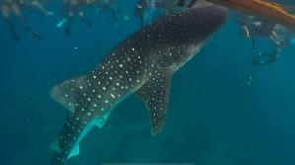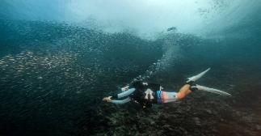
(早餐)飯店早餐或飯店餐盒 |  | (午餐) 菲式風味餐(550P) |  | (晚餐) 中式料理 (800P)
住宿：Bai Hotel 或 Marco Polo Plaza Cebu 或同級旅館
第 5 天 宿霧 / 桃園
享用飯店的豐盛早餐後稍做休息隨後專車前往國際機場，帶著滿滿的回憶，搭乘豪華客機飛返回溫暖的家，結束此次難忘的宿霧浪漫休閒之旅。
(早餐) 飯店內用 | (午餐) 機上餐食 |  | (晚餐) 溫暖的家
溫暖的家
行程順序安排視交通、船舶，由當地旅行社安排，旅遊景點，決不減少
備註事項:
註1: 本行程最低出團人數為6人以上(含)，16人以上台灣地區將派遣合格領隊隨行服務
註2: 本團型當地進行觀光行程時，可能有與其他旅客合團合車及合船進行之事實，在此特別說明。
註3: 領隊、導遊、司機小費：每人每日300元（台幣）×5天

